**Гурьянов Артем Игоревич ОРПУД 1.1 №4**

a. Напишите SQL запрос, который возвращает имена стадионов и имена команд в одном списке. Результат отсортируйте в убывающем порядке.

SELECT name FROM team  
UNION  
SELECT name FROM arena  
ORDER BY name DESC;

b. Напишите SQL запрос, который возвращает имена стадионов и имена команд в одном списке, но с типом, что запись является или “стадион” или “команда”. Результат отсортируйте в убывающем порядке по типу записи и потом по имени

SELECT name, 'команда' AS object_type FROM team  
UNION  
SELECT name, 'стадион' FROM arena  
ORDER BY object_type DESC, name;

c. (*) Напишите SQL запрос, который возвращает имена и зарплаты игроков в отсортированном списке по зарплатам в возрастающем порядке, НО зарплата со значением 475 000 должна быть на первом месте. Ограничьте вывод данных до 5 строк

SELECT name, salary FROM player  
ORDER BY  
 CASE WHEN salary = 475000 THEN -1  
 ELSE salary END  
LIMIT 5;

d. Напишите DML запрос, который создает новую команду со следующими характеристиками:

* id = 60
* город команды - Москва
* название команды - СКА
* тренер команды - Петр Иванов
* играет команда на том же стадионе что и команда ЦСКА

INSERT INTO team  
 SELECT 60, 'Москва', 'СКА', 'Петр Иванов', arena_id  
 FROM team  
 WHERE name = 'ЦСКА';

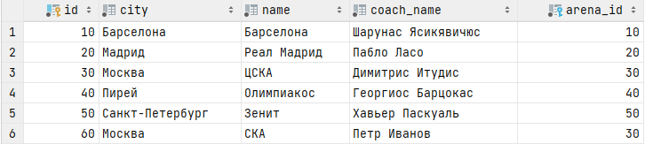

e. Напишите SQL скрипт, который подсчитывает симметрическую разницу множеств A и B.

SELECT id FROM arena  
EXCEPT  
SELECT id FROM game  
UNION  
(SELECT id FROM game  
EXCEPT  
SELECT id FROM arena)  
ORDER BY id;

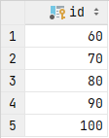

f. (** - задача опциональная) Напишите SQL запрос, который подсчитывает коэффициент Жаккара (близости множеств) между двумя таблицами A (arena) и B (game) по атрибуту id на основании формулы

WITH intersect_table AS (  
 SELECT *count*(*\**) AS intersect_count FROM (  
 SELECT id FROM arena  
 INTERSECT  
 SELECT id FROM game  
 ) intersect_rows  
), union_table AS (  
 SELECT *count*(*\**) AS union_count FROM (  
 SELECT id FROM arena  
 UNION  
 SELECT id FROM game  
 ) union_rows  
)  
SELECT intersect_count::float / union_count AS val  
FROM intersect_table, union_table;

